Отчет о проведенных спортивных соревнованиях
В прошедший четверг 18.01.2018г. в МБОУ «Новоцимлянской СОШ» в рамках спортивных мероприятий 1-го этапа Спартакиады Дона в поселении проведены соревнования по женскому волейболу. Участие приняли две команды Новоцимлянского муниципального образования и Калининского муниципального образования.
В прошедшую пятницу 19.01.02018 года в ДК ст. Терновская проведены соревнования.
На старт вышли команды по:
- Шахматам – участвовало 3 человек
- Шашкам – участвовало 2 человека
- Настольному теннису – участвовало 6 человек

Соревнования проводились поэтапно, выигравшая команда становилась победителем. Все командам, которые выиграли, были вручены благодарности, отличный заряд бодрости и море положительных эмоций.

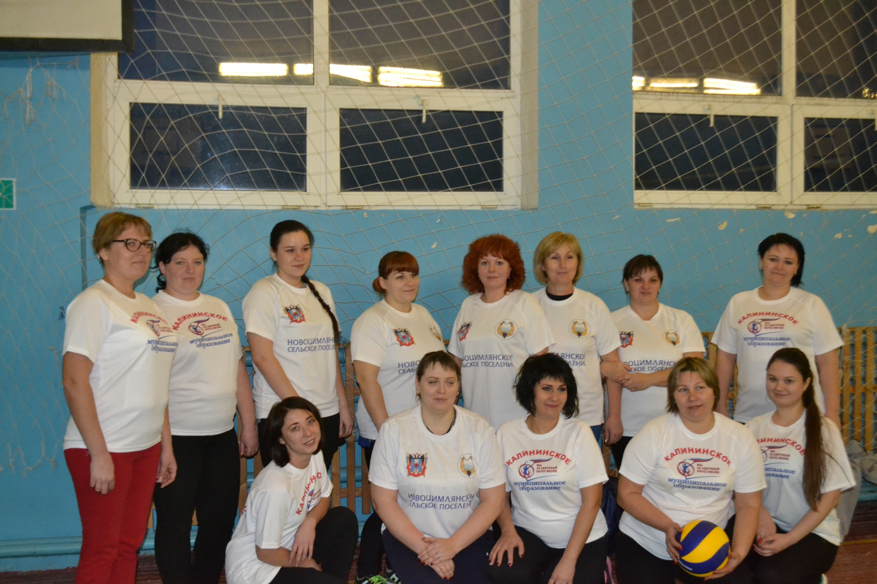
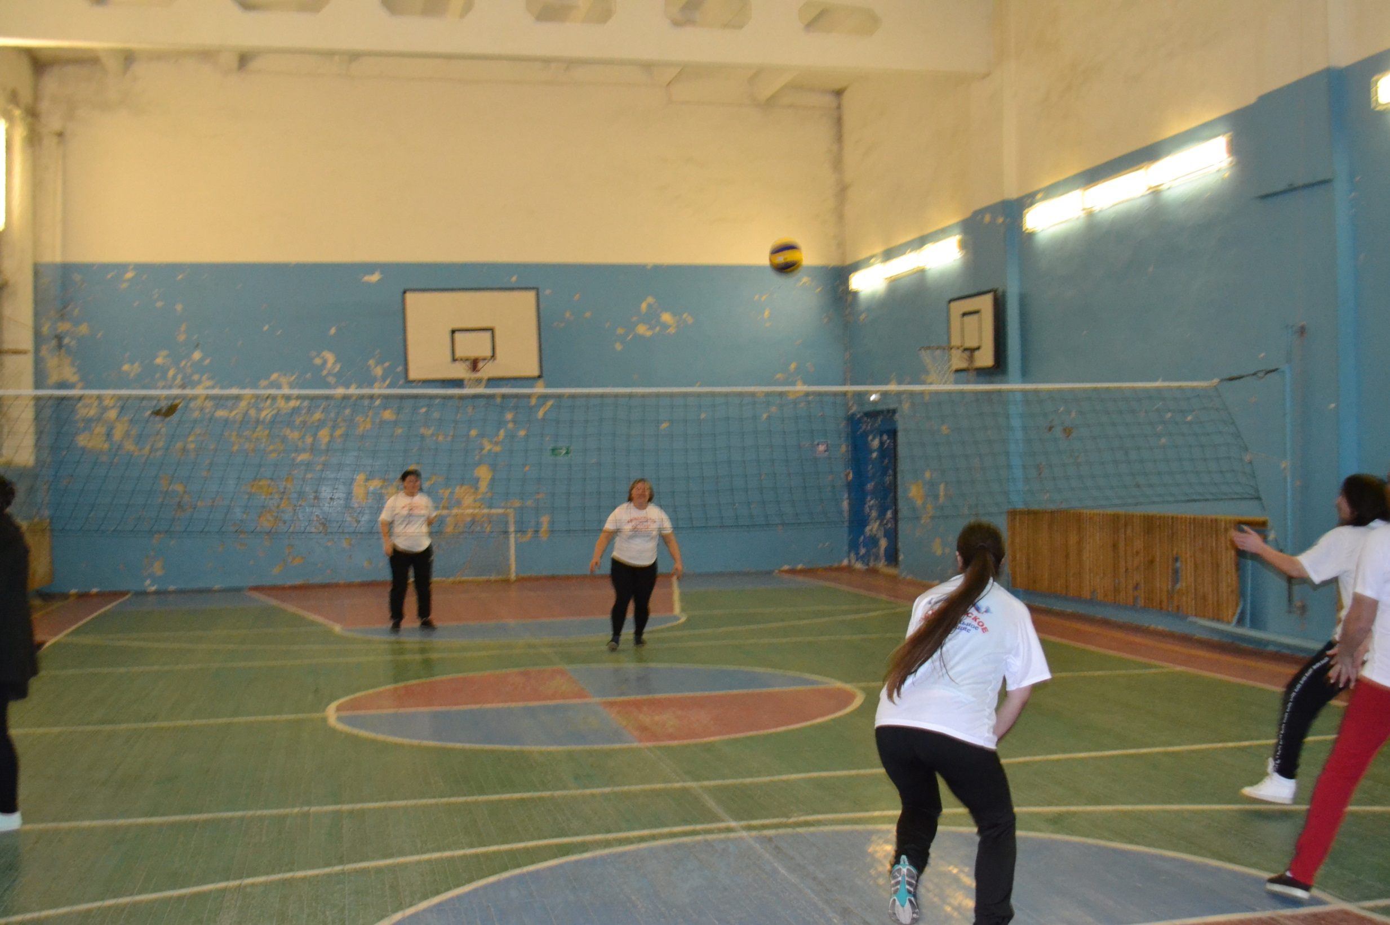
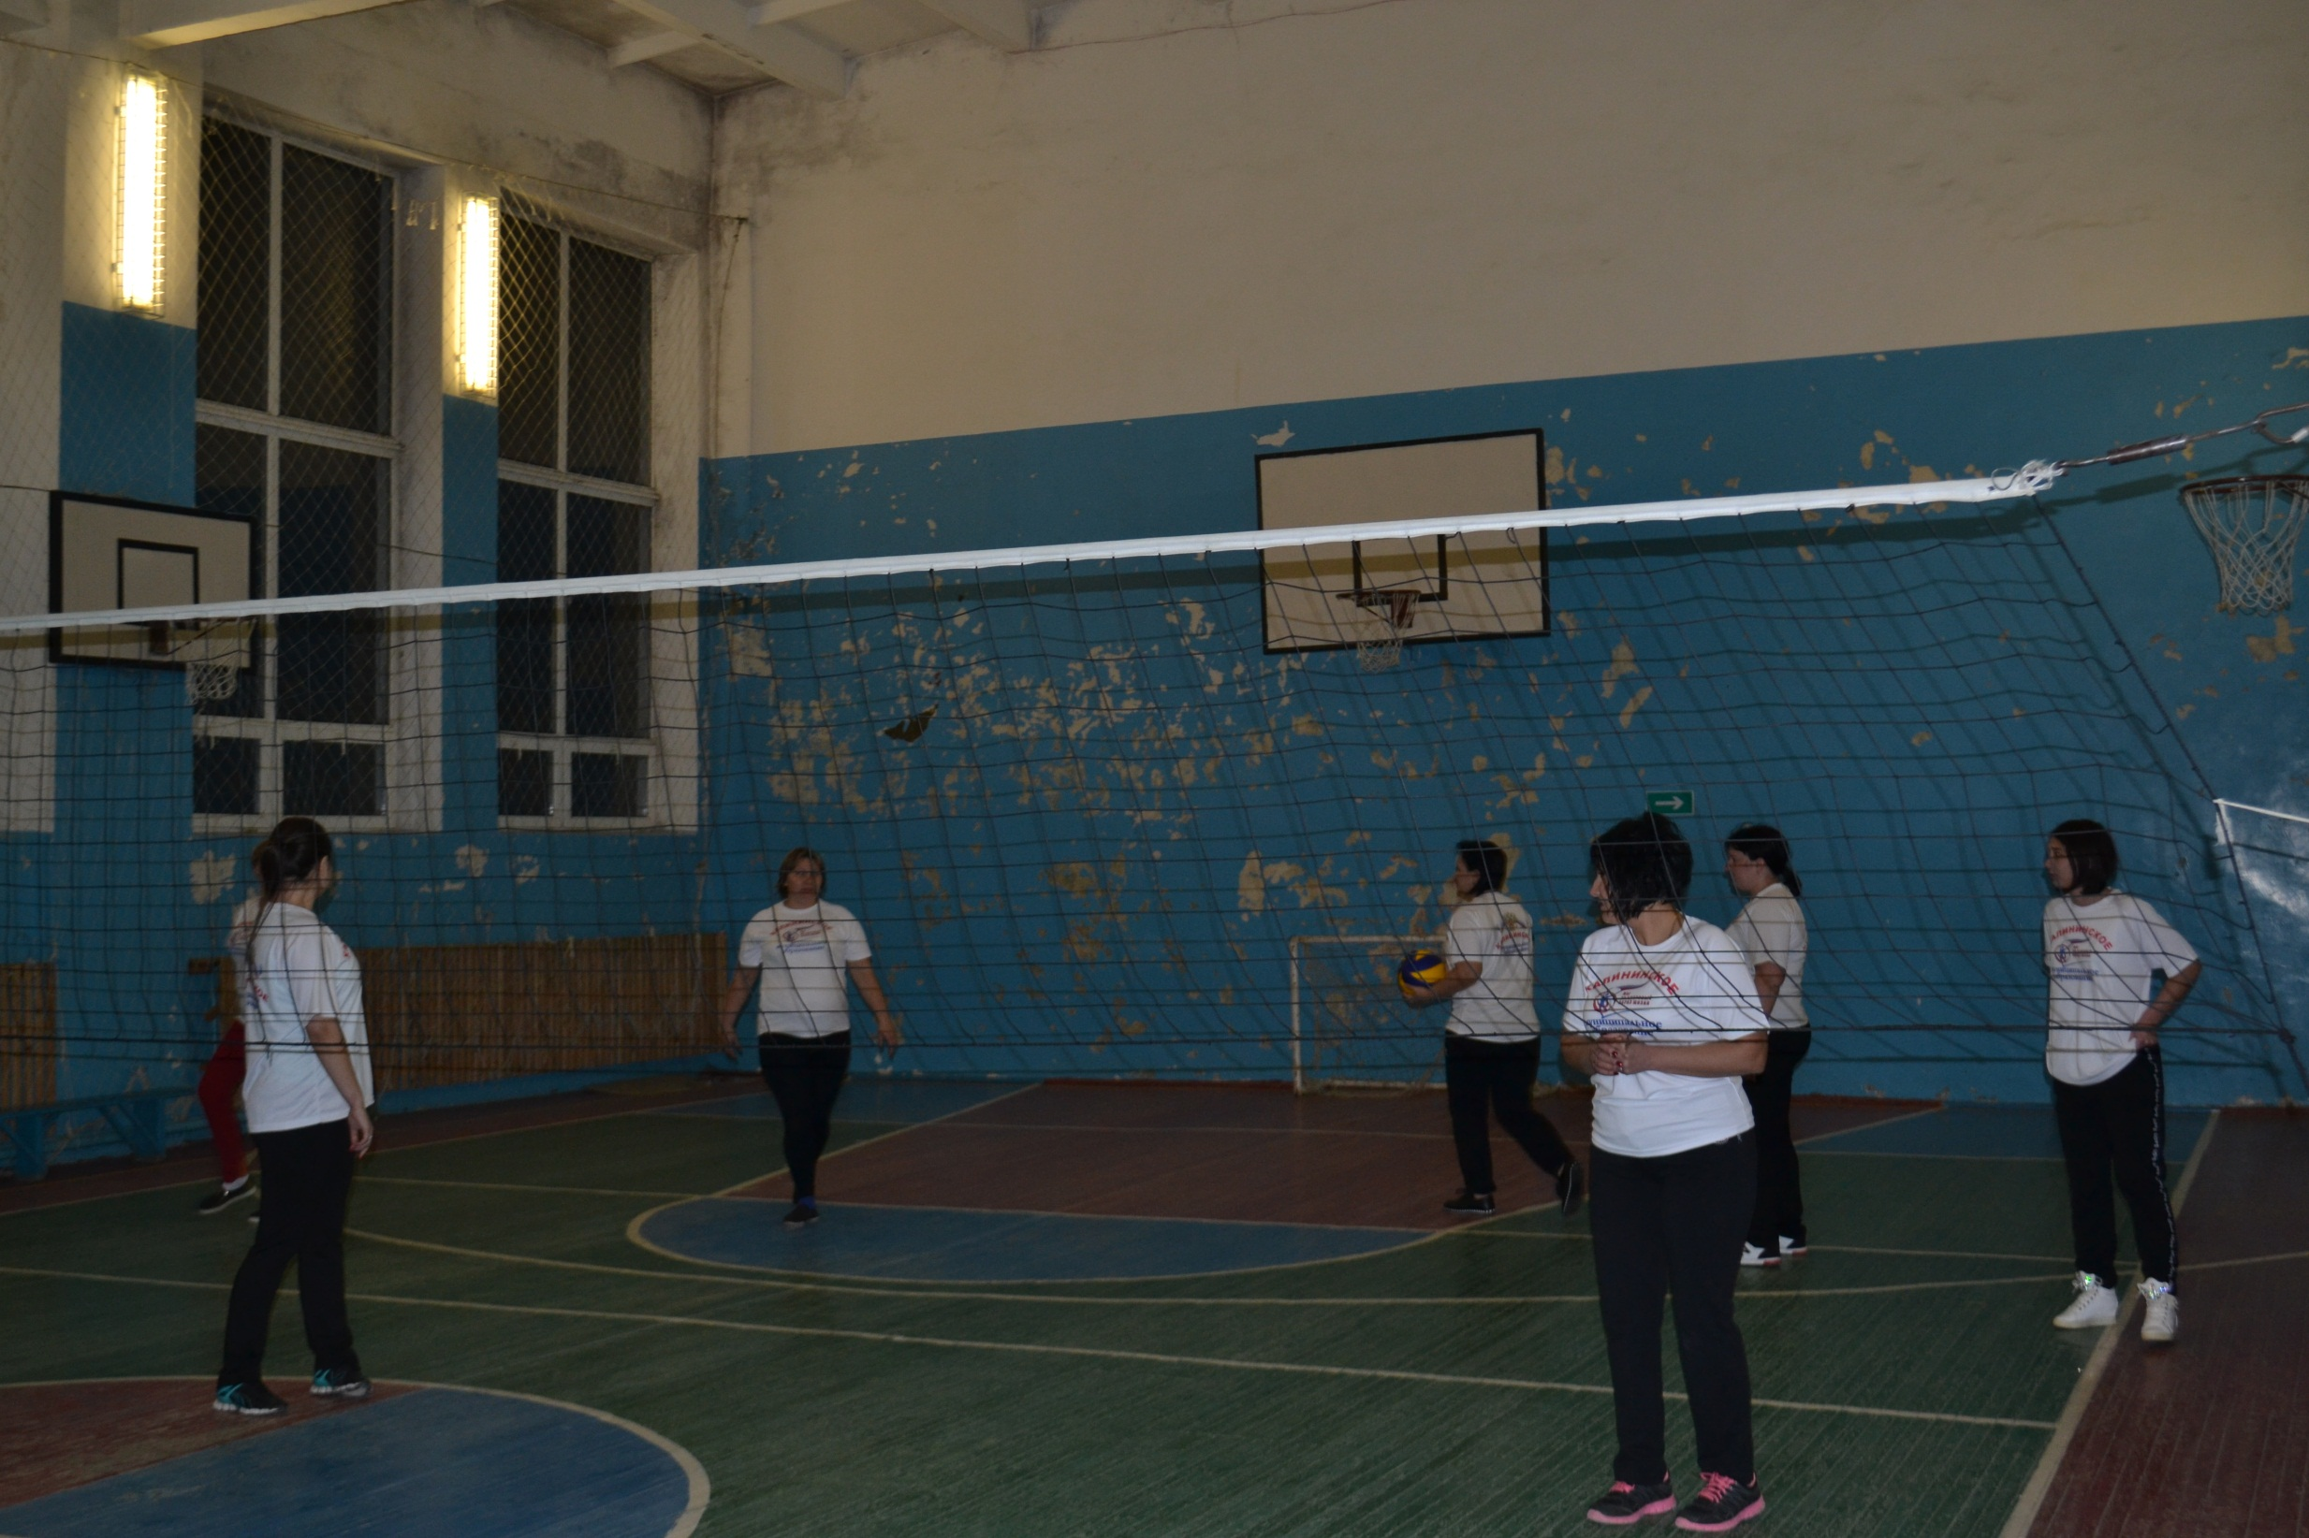

Мероприятия в ДК ст.Терновской

